

***звонкий***

*Колокольчик*

«08» мая 2019 г. Выпуск № 8

**Сегодня в выпуске:**

* Удивительный мир космоса
* Мы активные участники районного конкурса
* Эстафета с мячом
* Районный конкурс «Добрых рук мастерство»
* Эхо войны и память сердца
* Консультация для родителей

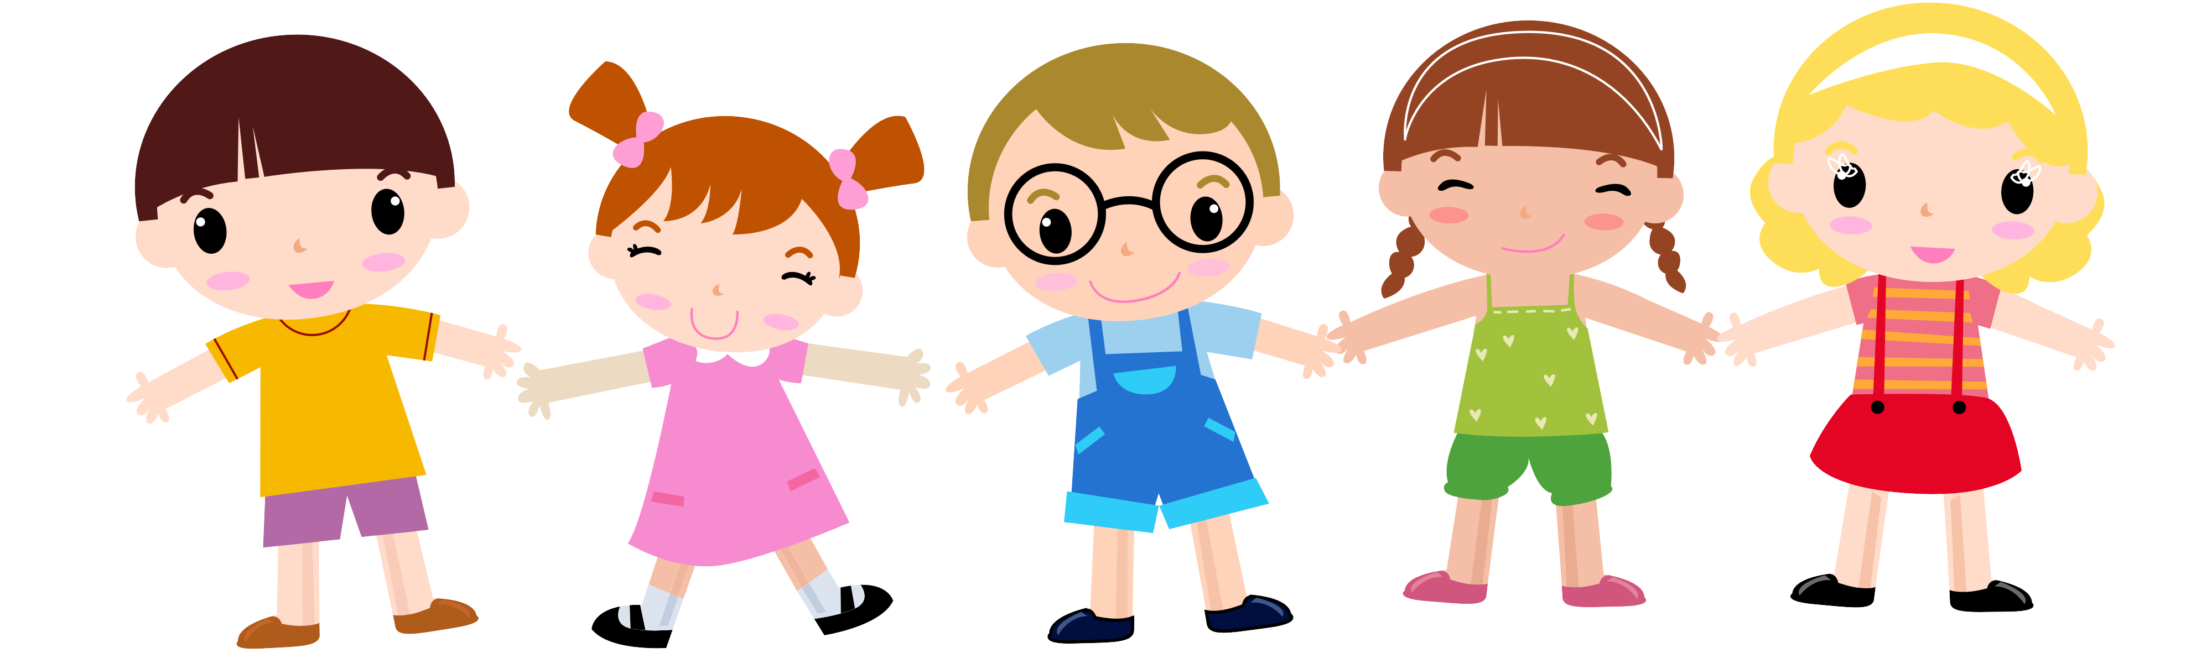

*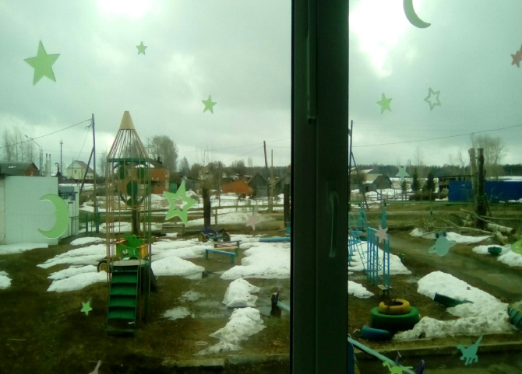****Удивительный мир космоса……***

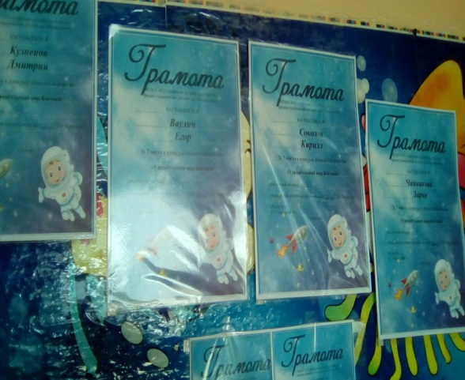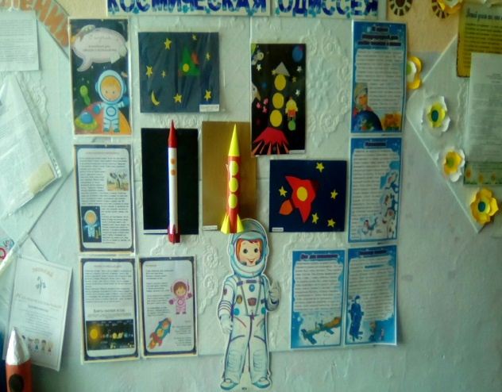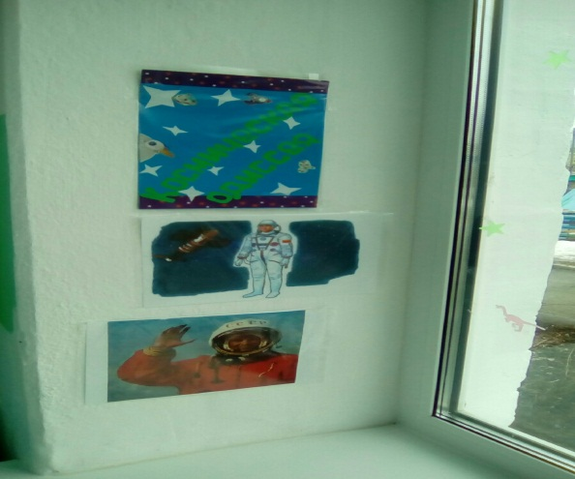Для дошколят космос – это что-то загадочное, удивительное, сказочное, ассоциирующееся с героями мультфильмов.  Космос мы изучали целую неделю (с 8 по 12 апреля), цель которой была-расширение представления детей о **космосе**, заинтересованность. С детьми посмотрели познавательный мультфильм про **космос**, ведь даже «Лунтик» - упал с луны. Играли в подвижную игру «Космонавты и ракеты», малыши преодолевали все препятствия (развивали умения ориентироваться в пространстве, бегать в разных направлениях, действовать по сигналу, развивали ловкость, быстроту реакции, выносливость) и успешно возвращались на землю. Вместе с детьми оформили группу по тематике, познакомились с волшебными динозавриками. Рассматривали альбом с иллюстрациями, узнали много интересного о космической одиссее. В преддверие дня космонавтики мы стали активными участниками выставки детских работ и совместного творчества с родителями «**Удивительный мир космоса**». Выставка получилась особенно насыщенной и привлекательной. На выставке представлены работы, выполненные в различных техниках, использованы разнообразные материалы: картон, цветная бумага и бросовый материал. Дети с удовольствием рассматривали выставку и с гордостью рассказывали о своих работах, которые они изготовили с родителями. В соответствии с Положением о смотре-конкурсе победители были награждены грамотами. Неделя была насыщенной и интересной, детям очень понравилось, и они узнали много нового.

Лосева С.М., воспитатель

**Эстафета с мячом**

Спортом будем заниматься, бегать, прыгать, закаляться!

Мяч бросать, его ловить, чтобы ловкими всем быть!

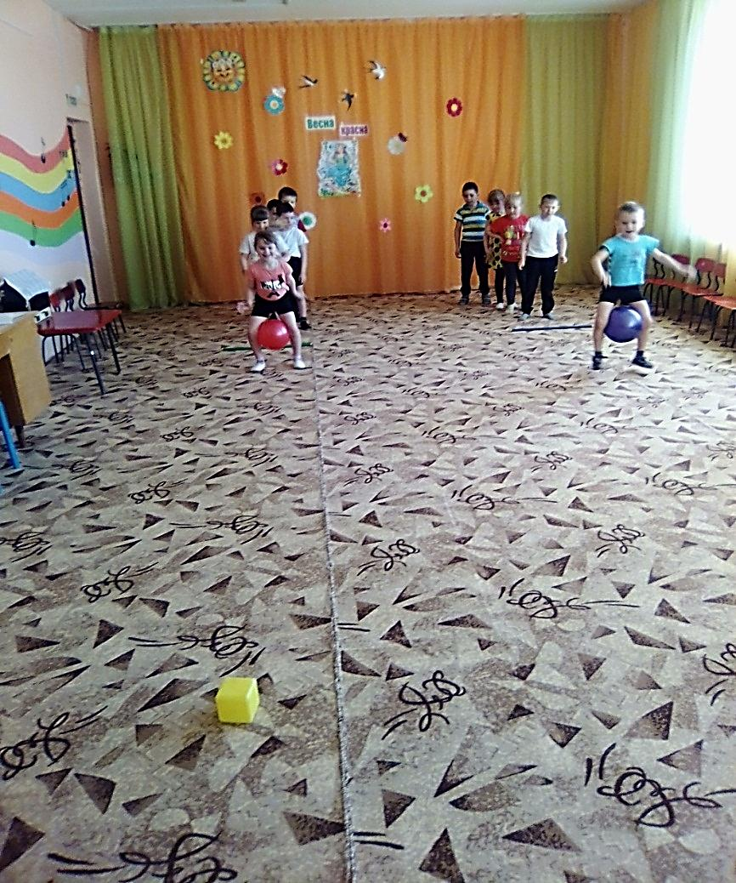 26 апреля в нашем детском саду «Колокольчик» прошла эстафета с мячом. В соревнованиях приняли участие команды старше – подготовительной группы.

Целью мероприятия являлось укрепление физического здоровья воспитанников детского сада, а также усовершенствование навыков и умений взаимодействовать друг с другом.

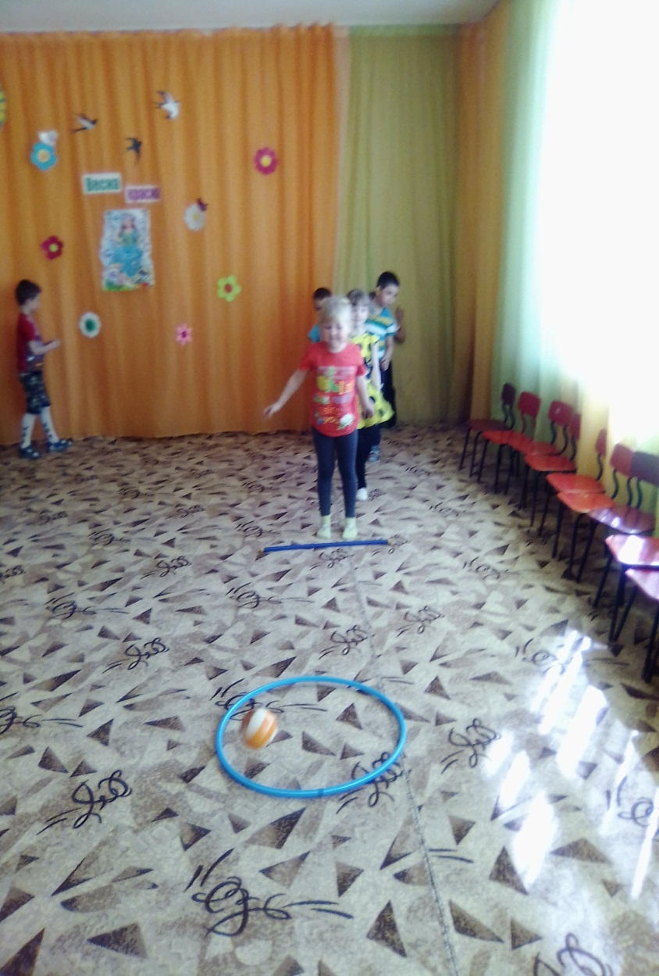 В ходе мероприятия дети развивали физические качества: силу, быстроту, выносливость, ловкость. Ребята с удовольствием ловили мячи, передавали друг другу, бросали вперед, догоняли, прыгали с ними.

Участники эстафеты проявили не только силу, ловкость и выносливость, но и умение работать в команде, чувствовать друг друга и поддерживать во всем. По итогам эстафеты победила ДРУЖБА! Спортивные развлечения укрепляют здоровье детей. Дети с удовольствием приняли участие в эстафете и получили отличный заряд бодрости, и массу положительных эмоций.

Чайникова Т.Б, воспитатель

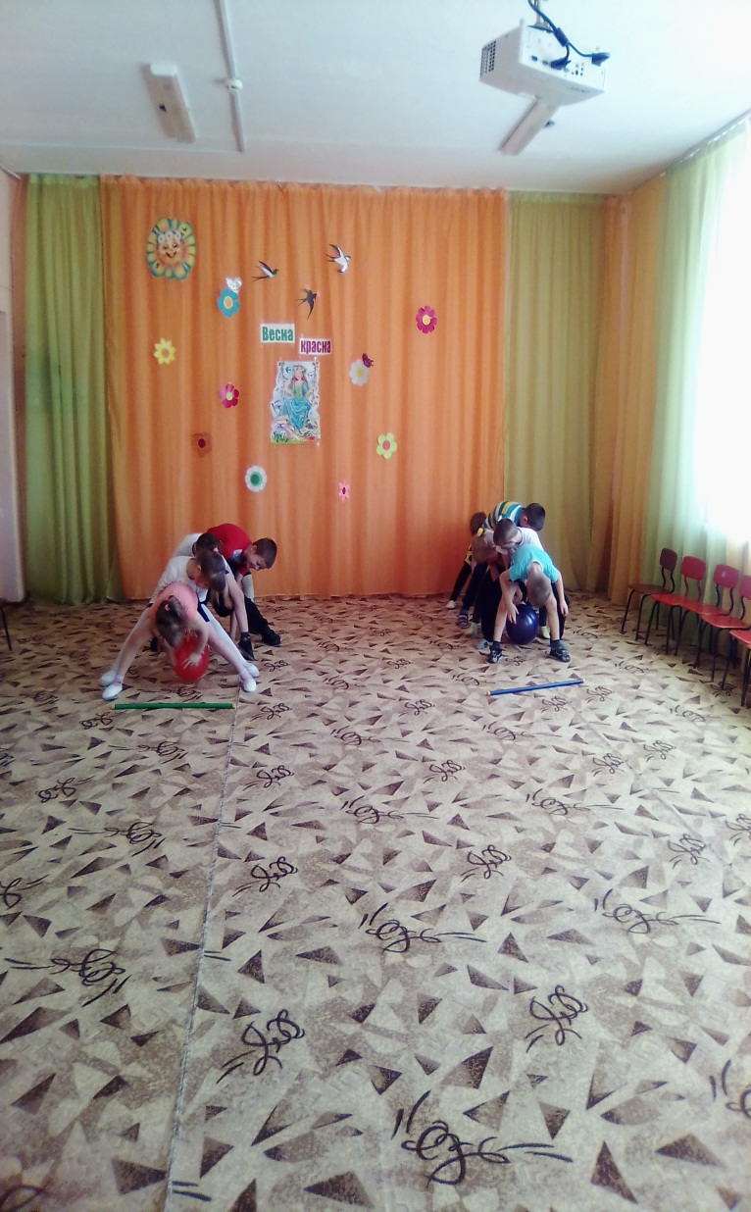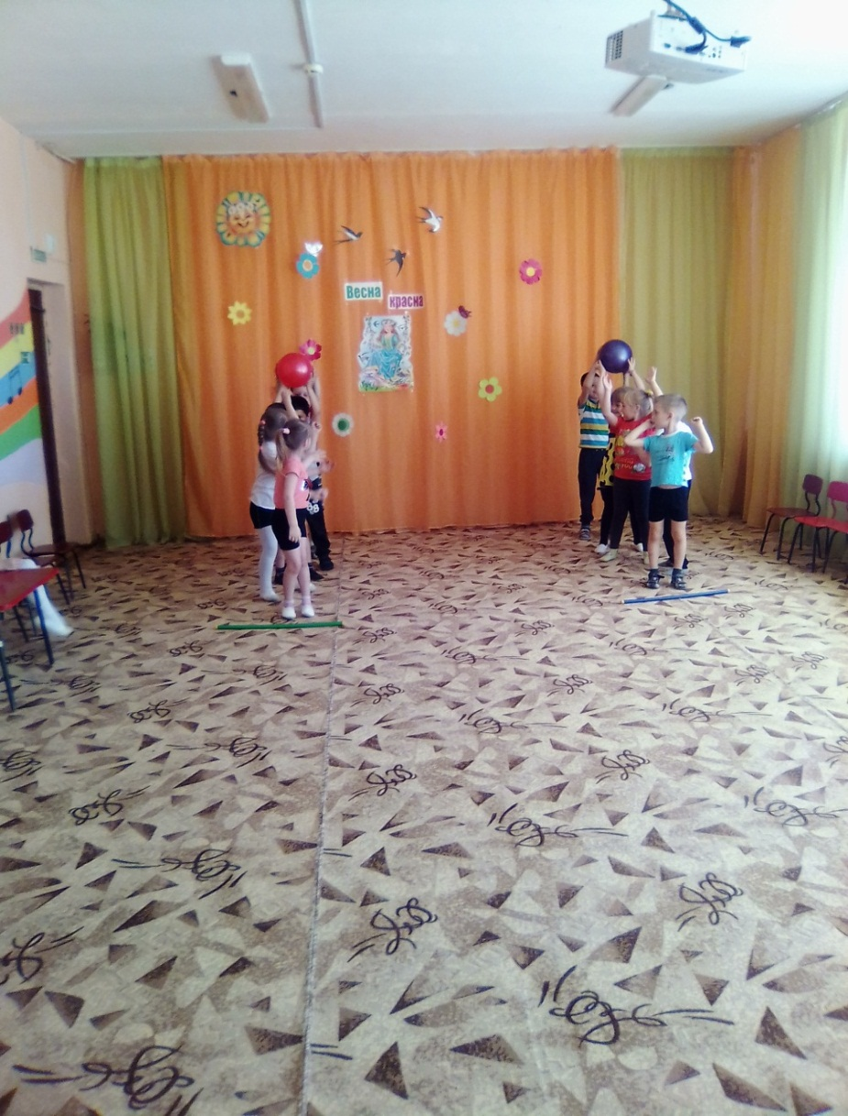

**Мы активные участники районного конкурса**

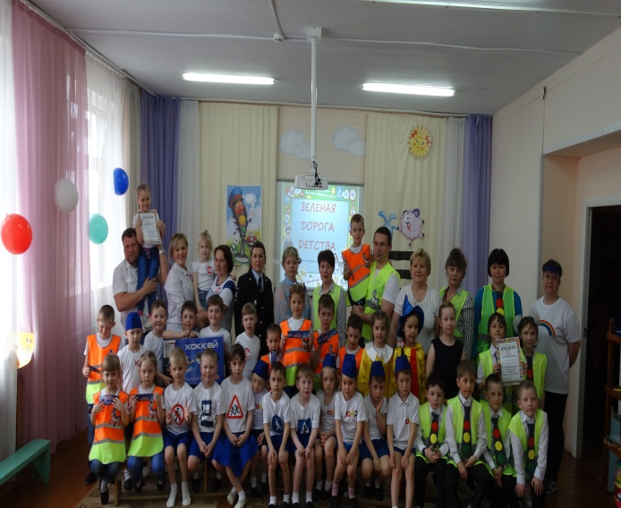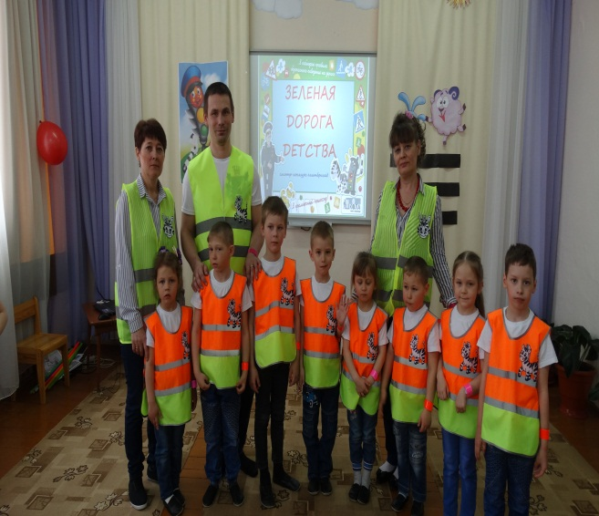 25.04.2019 года в Ачитском детском саду «Тополек» прошел районный творческий смотр-конкурс агитбригад по безопасности дорожного движения «Зеленая дорога детства», на который съехались дошколята из 5 дошкольных образовательных учреждений городского округа: Ачитский детский сад «Улыбка», Бакряжский детский сад «Колокольчик», Уфимский детский сад «Радуга», Заринский детский сад «Березка» и Ачитский детский сад «Тополек». Конкурс проходил из трех этапов: интерактивная игра, теоретический конкурс и выступление агитбригады. Целью мероприятия стало популяризация работы с детьми по воспитанию культуры поведения на дорогах. Дети в ярких костюмах демонстрировали в игровой форме дорожные ситуации и рассказывали о правилах поведения на проезжей части, знакомили присутствующих с работой проводимой юными инспекторами движения среди других участников дорожного движения. Во всем этом ребятам помогали родители. Ребята удивляли жюри своей находчивостью, выдумкой, яркостью исполнения и подготовкой. Все работы получили высокую положительную оценку жюри. По итогам конкурса призовые места распределились следующим образом: 1 место - Отряд ЮИД «Стоп» - «Ачитский детский сад «Тополек»; 2 место - Отряд ЮИД «Сигнал» - «Заринский детский сад «Березка»; 3 место - Отряд ЮИД «Светофорик» - «Ачитский детский сад «Улыбка». К сожалению, мы не заняли призовых мест, но думаю, что наше выступление, не осталось не замеченным. Главное не Победа, а участие. Наши воспитанники получили массу впечатлений и заряд хорошего настроения. Сегодня уже никого не надо убеждать в том, что чем раньше мы познакомим ребенка с правилами дорожного движения, научим его навыкам культуры поведения на улицах и дорогах, тем меньше будет происшествий на проезжей части. Знания дорожной грамоты, приобретенные в детском саду, помогут дошкольникам стать более дисциплинированными и самостоятельными в будущем. Задача педагогов и родителей – воспитывать из сегодняшних дошкольников грамотных и дисциплинированных участников дорожного движения.

Лосева С.М., воспитатель

**Районный конкурс «Добрых рук мастерство»**

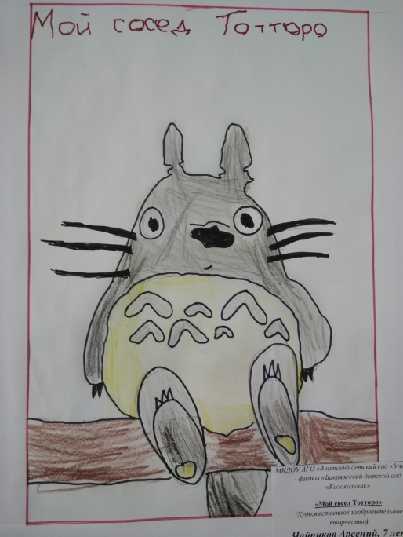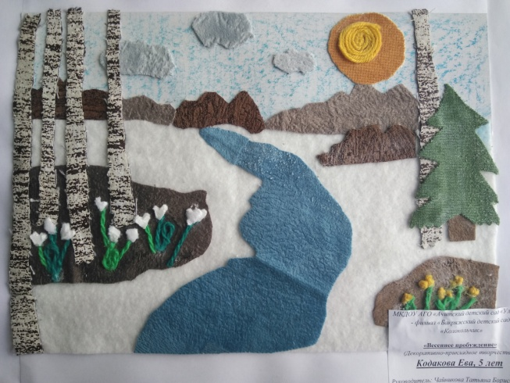В апреле Ачитский центр дополнительного образования проводил районный конкурс «Добрых рук мастерство». Конкурс проходил по разным номинациям – декоративно-прикладное творчество, техническое творчество, художественное изобразительное творчество. Дети нашего детского сада приняли участие в конкурсе во всех трех номинациях. Всего на конкурс было отправлено 17 работ. Каждая работа по-своему интересна. В каждой номинации наши ребята заняли призовые места. В номинации «Декоративно-прикладное творчество» 1 место заняла работа Кодаковой Евы «Весеннее пробуждение» (аппликация из ткани), в этой же номинации коллективная работа средней группы «Космические пришельцы» под руководством Санниковой Л.М. заняла 3 место. В номинации 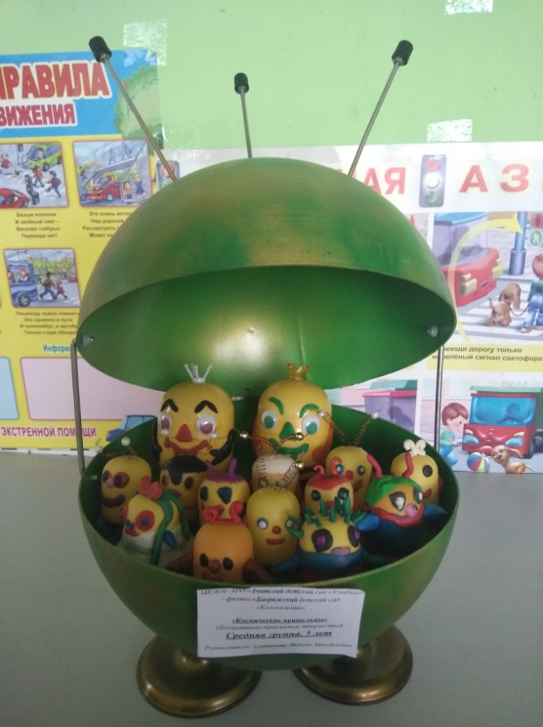«Техническое творчество» работа Некрасовой Алены «Космос» заняла 3 место. В номинации «Художественное творчество» работа Чайникова Арсения «Мой сосед Тотторо» заняла 3 место. Спасибо всем участникам конкурса, отдельное спасибо родителям и воспитателям.

В мае Ачитский центр дополнительного образования проводит конкурс «В мире техники», положение о конкурсе на стенде «Спешите участвовать».

Чайникова Л.Н., заведующий филиала

# D:\Desktop\IMG-20190508-WA0016.jpg«Эхо войны и память сердца»

# *Их теперь не обнять, Не пожать им ладонь. В. Леднев*

Память…. Какая это властная, сила - ей не прикажешь, не откажешь! Восьмого мая у нас в детском саду прошла музыкально – литературная композиция, прочтение стихов старшей и средней группами. А также были исполненные детьми песни «День Победы!», «Мирные небеса» …. Замечательно, что у детей с раннего возраста воспитываются патриотические чувства, чувство гордости за свою Родину, что умеют слушать и понимать смысл песни. Вспомнили всех павших героев и склонили свои головы перед их подвигом! Почтили память погибших минутой молчания.

ПОМНИТЕ! Какой ценой завоевано счастье,

ПОМНИТЕ! Через века, через года,

ПОМНИТЕ! О тех, кто уже не придет никогда,

ПОМНИТЕ! Какой ценой завоевано счастье!

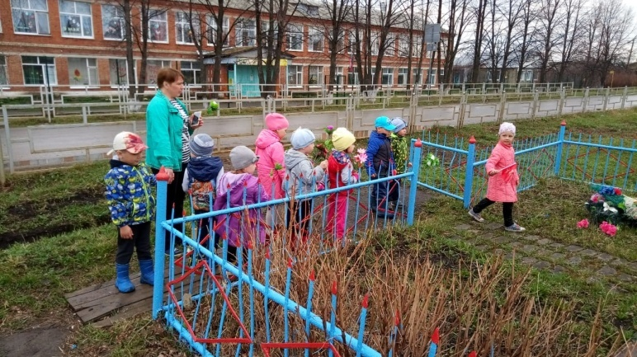ПОМНИТЕ! Святую память не сгубить,

Ее возьмут у нас потомки.

От войн останутся обломки, А память будет вечно жить.

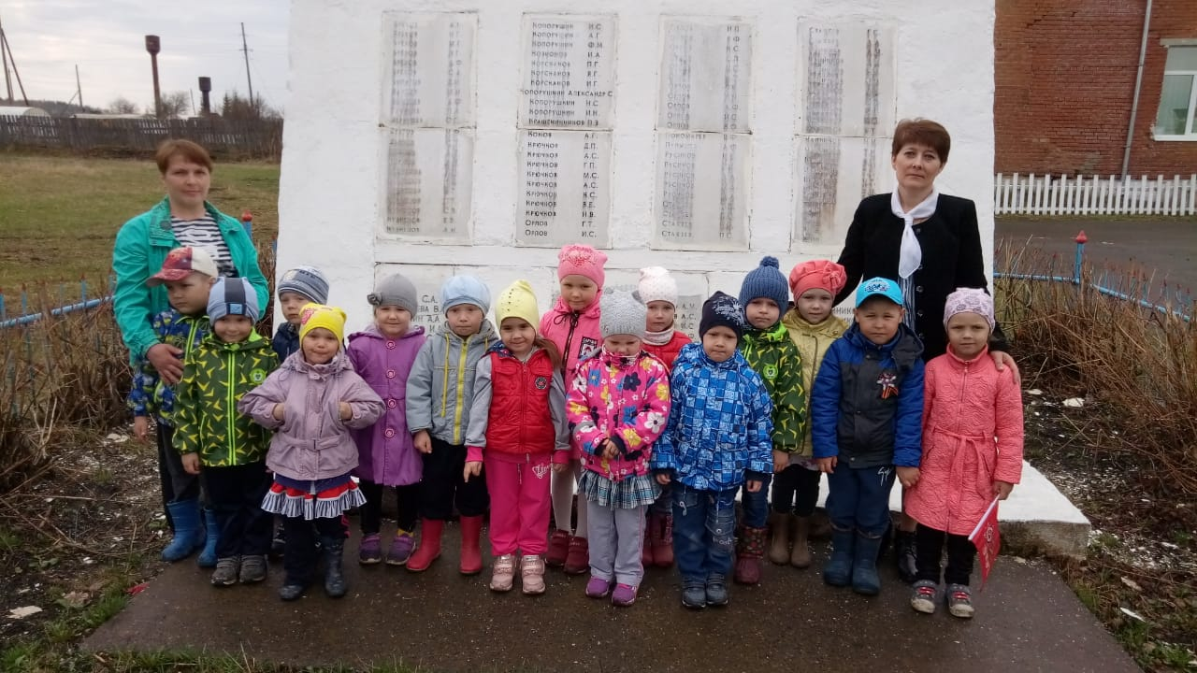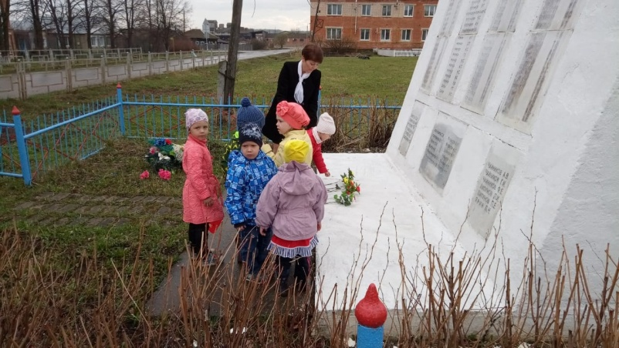Санникова Л.М., воспитатель

**Консультация для родителей**

**«Игры мячом польза    для всего организма»**

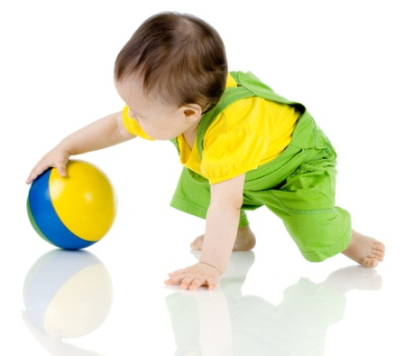*Бросай, лови, кати. Давайте поговорим о значении игр с мячом для всестороннего развития ребенка.*

Мяч - предмет, прекрасно знакомый и понятный для взрослых. Но стоит взглянуть на мячик глазами малыша, ведь он таит в себе множество открытий!

Для ребенка, впервые увидевшего мяч, он в себе таит много неизведанного и нового, это один из путей к познанию мира. Его цвет, материал, свойства и форма являются огромным потоком информации.

Мяч гладкий либо, наоборот шершавый на ощупь. Мячик имеет круглую форму, его можно не только разглядывать, но и крутить в руках. Мяч легкий либо тяжелый, причем его вес не всегда зависит от размера. Если мячик уронить - он подпрыгнет, если толкнуть - покатится. Мяч можно крепко обхватить руками и принести маме, чтобы с ней поиграть или положить на горку, чтобы мячик весело съехал с нее.

Игры с мячом являются важнейшей составляющей полноценного детства ребенка. Они играют громадную роль для интеллектуального и физического развития, тренируют координацию, глазомер, ловкость, скорость реакции, самоконтроль, а также для уверенности в своих силах. Игры с мячиком благотворно влияют на детское здоровье, улучшается работа сердца, легких, зрение и осанка. Имеет мяч и социальное значение, так как помогает в развитии навыков общения и в приобретении новых друзей. Ведь нужно сначала договориться с кем-то для приглашения его в совместную игру.

Для малыша мячик - это интересный предмет с первого года жизни. Ребенок не просто играет в мячик, он варьирует им: катает, берет, бросает, кладет, переносит и пр., это развивает малыша не только физически, но и эмоционально. Движение кистей и пальцев рук обладают особым значением для функционального развития мозга малыша, а также развития речи. Научными данными уже подтверждено, что: участки коры головного мозга, ответственные за речевую артикуляцию и мелкую моторику пальцев. Из этого следует, что нервные импульсы, поступающие в кору головного мозга, от движения рук влияют на стимуляцию расположенных по соседству речевых зон и усиливают их активность.

На осанку ребенка благоприятно влияет даже простое подбрасывание мячика вверх, вызывает потребность выпрямления. Можно смело заявлять, что игра с мячиком является специальной гимнастикой: развивается умение удерживать, схватывать, перемещать мяч в процессе бега, ходьбы или прыжков.

Упражнения и игры с мячом помогают развивать ориентировку, регулируют точность броска и его силу, участвуют в развитии ловкости и глазомера, быстроты реакции и нормализации эмоционально-волевой сферы. Это особенно значимо для деток малоподвижных и деток гипервозбудимых.

Игра с мячом развивает мышечную силу, улучшает обмен веществ, работу сердца и легких.

Чайникова Т.Б., воспитатель

